Stampa Elenco Iscrivendi
Questo programma permette la stampa dell'elenco degli iscrivendi, selezionando l'ordine, se alfabetico o sesso/alfabetico e confermando con stampa in alto a destra della videata.
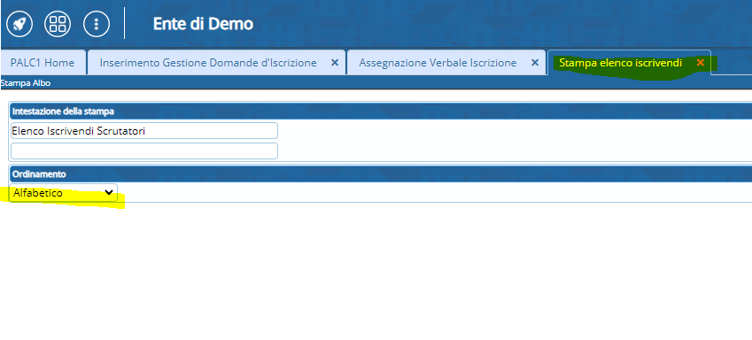 visualizzazioni.

